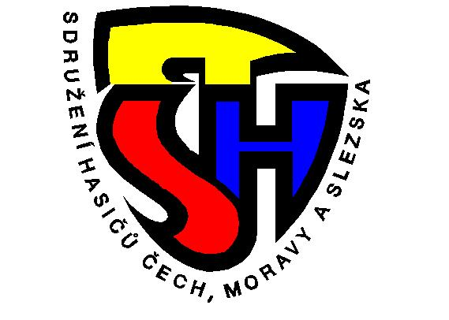
Zápis z porady č. 37 Okresní kontrolní a revizní rady OSH ČMS
v Ústí nad Orlicí konané dne 04.12.2024

Přítomni dle presenční listiny:
Josef Matějka Předseda OKRR , Josef Černohous,
Blanka Havlová, Josef Toman a Jana Svoreňová

Hosté: Jan Růžička Starosta OSH, Lenka Břízová pracovnice kanceláře

Program: 1) informace z vedení OSH
2) kontrola pokladní hotovosti a finančního deníku
3) kontrola knihy jízd služebního vozidla a stav tachometru
4) kontrola odevzdaných zápisů z VV OSH a Odborných rad
5) kontrola čerpání rozpočtu k 30.11.2024
6) hodnocení práce OKRR za rok 2024
7) plán práce OKRR na rok 2025
8) různé

ad 1) předseda přivítal členy OKRR a hosté na jednání a seznámil je s
programem. Starosta OSH seznámil přítomné, že do 15.ledna 2025 je
potřeba v evidenci doklikat sportovce, kteří se zúčastní v příštím roce
soutěží buď postupových nebo pohárových jsou vedeny jako sportovci a
měli by NSA přes SH ČMS platit příspěvek 200,-Kč.

ad 2) rada OKRR přepočítala hotovost pokladny, která souhlasí dle
finančního deníku.

ad 3) provedena kontrola knihy jízd služebního vozidla, která je řádně
vedeno a konečné údaje souhlasí se stavem tachometrů vozidla.

ad 4) rada OKRR překontrolovala zápisy z VV OSH a Odborných rad OSH
v Ústí nad Orlicí za rok 2024, u některých odborných rad je potřeba ještě doplnit chybějící podpisy. Odborné rady by měli každý rok dokládat plán činnosti.

ad 5) předseda rady OKRR připravil na jednání hodnocení OKRR za rok
2024 a seznámil s jeho obsahem členy rady OKRR, členové bez
připomínek hodnocení schválili.

ad 6) Projednán plán práce rady OKRR na rok 2025, členové rady si
odsouhlasili termíny porad.

ad 7) rada OKRR projednala čerpání rozpočtu k 30.11.2024 a s jeho
výsledkem souhlasí.

ad 8) Předseda OKRR poděkoval členům OKRR za práci v roce 2024
a poděkoval hostům za účast na poradách OKRR a všem přítomným
popřál šťastné prožití Vánočních svátků a hodně zdraví do Nového
roku 2025 a poradu ukončil.

Zapsal: Josef Matějka:

Ověřil: Blanka Havlová

Předseda OKRR: Josef Matějka

